Správná zimní přilnavost, spolehlivý výkon

Pneumatiky Nokian Weatherproof All-Weather – bezpečná a pohodlná jízda po celý rok

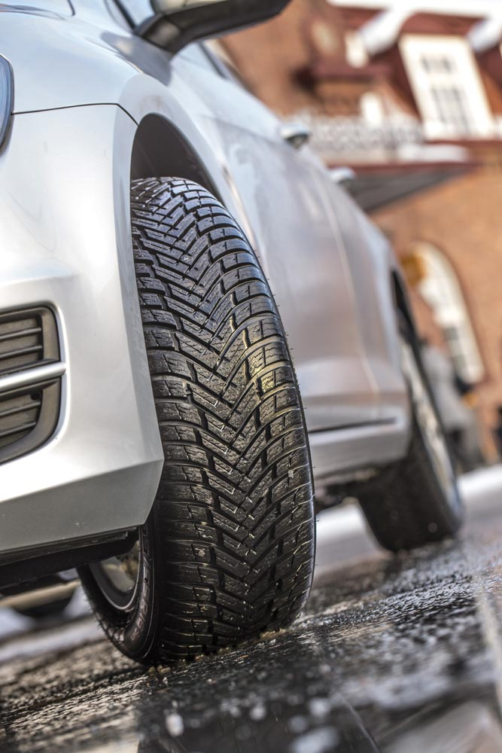
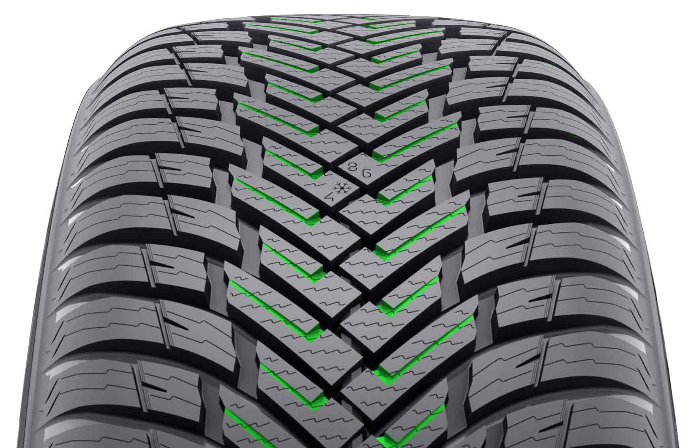
Nová řada vysoce výkonných zimních pneumatik Nokian Weatherproof ukončí kolotoč výměny pneumatik, která obtěžuje řidiče vždy na jaře a na podzim. Tyto vynikající příklady revoluční koncepce All-Weather firmy Nokian Tyres kombinují spolehlivou zimní bezpečnost s precizní jízdní stabilitou a jistým ovládáním letních pneumatik Nokian. Špičkové inovace od nejsevernějšího výrobce pneumatik jsou zárukou, že řada pneumatik Nokian Weatherproof nabízí pohodlnou jízdu ve všech ročních obdobích.
Řada výrobků s všestranými vlastnostmi Nokian Weatherproof je určena pro řidiče, kteří vyžadují bezpečnou alternativu pro sníh a břečku, ale chtějí jezdit efektivně a bez námahy i v létě. Výrobky řady Nokian Weatherproof nabízejí trvalý výkon pro středoevropské silnice a ulice a dodávají se ve velikostech pro moderní osobní vozy, SUV a nákladní vozy. Všechny velikosti mají symbol vločky (3PMSF), což znamená, že pneumatiky byly oficiálně schváleny pro použití v zimě.
Komplexní nabídka velikostí pro osobní automobily se pohybuje od 13 do 18 palců. Interval, který je přizpůsoben pro použití těžšími SUV, pokrývá velikosti 16 až 18 palců. Rychlostní kategorie pro tuto řadu moderních výrobků určenou k celoročnímu použití jsou T, H a V. Velká část velikostí má označení XL pro nejvyšší možnou nosnost. Interval velikostí pro dodávková a nákladní vozidla se pohybuje od 14 do 16 palců (rychlostní index N, R a T). Sortiment velikostí této nové pneumatiky Nokian Weatherproof C má různé modely běhounu pro větší vozidla a lehčí náklady.
Nová řada Nokian Weatherproof nabízí jeden z nejširších sortimentů výrobků na trhu pro segment All-Weather. Nokian All-Weather bude u prodejců pneumatik k mání na podzim 2015. Nejdůležitější tržní oblastí pro nové výrobky bude střední Evropa.
Bezpečná v zimě, přesná v létě
Úspěšná koncepce Nokian All-Weather od nejsevernějšího výrobce pneumatik na světě se nyní rozšiřuje na evropský trh. Jádrem koncepce je nabídnout funkční řešení pro řidiče, kteří se chtějí rozloučit se sezónními výměnami pneumatik, ale přesto chtějí nejlepší možnou ochranu na zasněžených, rozbředlých a deštivých silnicích v každém dni v roce.
Odborná kompetence firmy Nokian Tyres v konstrukci pneumatik a pryžových směsí je v nové řadě výrobků vidět a cítit. Vývoj inovativních výrobků vyžadoval také tisíce hodin testování na zkušební dráze nejsevernějšího výrobce pneumatik na světe ve městě Ivalo severně od severního polárního kruhu. Vynikající letní vlastnosti získaly svou konečnou podobu poté, co Nokian Weatherproof prošla přísným testovacím programem na vysokorychlostních tratích v Německu a Španělsku.
- Univerzální Nokian Weatherproof je zimní pneumatika s vynikající přilnavostí. Současně je to i letní pneumatika, která se přesně odvaluje i v letním horku. Podle našich testů je výrobková řada Nokian Weatherproof mnohem bezpečnější a univerzálnější než typické celoroční pneumatiky. Symbol vločky také udává, že pneumatika je vhodná a oficiálně schválená pro použití v zimě, říká ředitel vývojového oddělení firmy Nokian Tyres Olli Seppälä.
Centre Block Channeling – vynikající přilnavost na sněhu, účinná prevence před smykem na vrstvě břečky (slushplaning)
Každý milimetr na agresivním dezénu běhounu trvanlivé a vysoce výkonné pneumatiky Nokian Weatherproof má svou specifickou úlohu. Strmá povrchová geometrie středové oblasti s velkými bloky běhounu byla pečlivě optimalizována, aby zajistila vynikající přilnavost na zasněžených a mokrých silnicích. Bloky běhounu tvaru V připomínající sekeru se pevně zakusují do zasněžené silnice. Hustota lamel a odstupňování bloků běhounu přidává více úchytných hran a dále zlepšuje přilnavost. Klínovitá stoupání mezi středovými a bočními bloky posilují pocit přesného řízení a důkladně otestované vynikající přilnavosti na sněhu.
Hluboké a otevřené kanály na středových blocích (Centre Block Channeling) zvyšují přilnavost v extrémních zimních podmínkách. Kanály pracují na plný výkon i za vlhka. Účinně vytlačují rozbředlý sníh a vodu z prostoru mezi pneumatikou a vozovkou, což velmi dobře zabraňuje slushplaningu a akvaplaningu. Vynikající akvaplaningové vlastnosti jsou doplněny stylovými hlazenými drážkami, které urychlují odvádění vody a rozbředlého sněhu.

Stabilita jízdy, přilnavost a trvanlivost bez ohledu na teplotu
Testy ukazují, že pneumatika Nokian Weatherproof se odvaluje lehce a přesně i na sluncem sežehlém suchém asfaltu. Tuhé boční bloky poskytují jízdní stabilitu i při vysokých rychlostech a zajišťují, že nový výrobek zastaví na silnici snadno a rychle i při silném dešti.
Největší výzvou ve vývoji materiálů byly extrémní teplotní výkyvy od desítek stupňů pod nulou do spalujících veder. Směs běhounu Nokian Weatherproof je přizpůsobena proměnlivým podmínkám. Funguje skvěle v širokém spektru teplot a odolává drsnému opotřebení i v horkém letním počasí. Zimní přilnavost je vynikající při teplotách kolem nuly a mírně pod ní. Křemičitá směs nové generace rovněž umožňuje dobrou přilnavost za mokra a nízký valivý odpor a snižuje tak spotřebu paliva.
Nová Nokian Weatherproof SUV – stabilita na míru pro použití na SUV
Několik účinných inovací podporuje běhoun robustního modelu SUV. Speciální zóna tuhosti byla navržena v boční oblasti mezi bloky běhounu, aby zpevnila bok pneumatiky. Zóna tuhosti zlepšuje přesnost a klid zejména na suchých vozovkách. Nová pneumatika Nokian Weatherproof SUV zvládne vysokou zátěž na kolo jistě a pevně na ledu, sněhu, holých silnicích i na vždy zrádné břečce. Směs běhounu je ještě tužší než u modelu osobního automobilu, což dává řidiči zvlášť dobrý pocit z přesného řízení.
Pečlivě vybraná a testovaná konstrukční řešení činí z pneumatiky Nokian Weatherproof vyvážený prvek dopravy. Těsnější ovinutí nylonových pásů v bočních oblastech zpevňuje konstrukci ocelového pásu a omezuje pohyb bloků běhounu. To lze pocítit při dojmu z přesného řízení během zatáčení ve vysoké rychlosti nebo při změnách jízdního pruhu.
Ukazatel bezpečnosti jízdy – přesné informace o stavu pneumatik
Ukazatele místa a tlaku na informační oblasti bočnice Nokian Weatherproof zlepšuje zimní bezpečnost a uživatelský komfort. Informační oblast umožňuje zaznamenání správného tlaku nahuštění a místa instalace při výměně pneumatik. Bezpečnost je dále zlepšena novým polem, které lze použít k zaznamenání utahovacího momentu matic u kol z lehké slitiny.
Stejně jako předtím má povrch běhounu indikátor opotřebení (DSI) patentovaný firmou Nokian Tyres. Čísla na povrchu uprostřed pneumatiky udávají, kolik z hloubky hlavní drážky zůstává na běhounu. Symbol vločky ukazatele zimní bezpečnosti (WSI) zůstává viditelný do hloubky drážky čtyři milimetry. Jakmile se vločka smaže, měl by si řidič k zajištění dostatečné bezpečnosti koupit nové zimní pneumatiky.

Nokian Weatherproof – více než jen čtyři roční období
- Špičková pneumatika na sněhu s vynikající přilnavostí i na mokré vozovce
- Trvale vysoký výkon po celý rok
- Mimořádně stabilní a komfortní jízdní chování

Hlavní inovace:
Středová sekce na míru. Vynikající zimní přilnavost. Strmá povrchová geometrie středové oblasti byla pečlivě optimalizována, aby zajistila vynikající přilnavost na zasněžených a mokrých silnicích. Bloky běhounu tvaru V připomínající sekeru se pevně zakusují do zasněžené silnice. Hustota lamel a odstupňování bloků běhounu přidává více úchytných hran a dále zlepšuje přilnavost. Klínovitá stoupání mezi středovými a bočními bloky posilují pocit přesného řízení a vynikající přilnavosti na sněhu.
Centre Block Channeling. Mimořádná přilnavost, účinná prevence slushplaningu. Hluboké a otevřené kanály na středových blocích zvyšují přilnavost v extrémních zimních podmínkách. Kanály účinně vytlačují rozbředlý sníh a vodu z prostoru mezi pneumatikou a vozovkou, což účinně zabraňuje slushplaningu a akvaplaningu.
Pryžová směs u Nokian Weatherproof. Bezpečnost a trvanlivost na míru. Směs běhounu je přizpůsobena proměnlivým podmínkám; funguje skvěle v širokém spektru teplot a odolává drsnému opotřebení i v horkém letním počasí. Vynikající zimní přilnavost při teplotách kolem nuly a mírně pod ní. Křemičitá směs nové generace rovněž umožňuje dobrou přilnavost za mokra a nízký valivý odpor a snižuje tak spotřebu paliva.
Zóna tuhosti. Vyvážená a stabilní jízda. Speciální zóna tuhosti byla navržena v boční oblasti pneumatiky Nokian Weatherproof SUV, aby se zpevnil její bok. Zóna tuhosti zlepšuje přesnost a klid zejména na suchých vozovkách.
Hlazené drážky. Bezpečnost na rozbředlém sněhu a na mokrých silnicích. Hlazené drážky usnadňují odvádění sněhu a rozbředlého sněhu.

Nokian All-Weather – zimní pneumatiky, které můžete používat po celý rok

Pneumatiky Nokian All-Weather stejně jako Nokian Weatherproof poskytují bezpečí pneumatiky označené jako zimní se stabilitou a ovládáním letní pneumatiky. Vydrží dlouho a jsou vyvinuty pro celoroční použití.
Zasněžené, vlhké a rozbředlé vozovky

Na rozdíl od celoročních pneumatik je Nokian Weatherproof opatřena symbolem vločky (3PMSF) signalizujícím, že pneumatika vyhověla všem požadavkům na zimní pneumatiku. Ve skutečnosti je pneumatika Nokian Weatherproof navržena jako vysoce výkonná zimní pneumatika pro celoroční použití. Zůstává pružná při nízkých teplotách a uchovává si tak vysokou přilnavost na sněhu a přesné brzdění na ledě díky přirozeně derivované směsi pryže s oxidem křemičitým a řepkovým olejem. Nokian Weatherproof také účinně brání akvaplaningu a okamžitě se zastaví na mokré vozovce.

Suché vozovky

Pneumatiky Nokian Weatherproof umožňují vynikající ovládání na holém asfaltu stejně jako v jarních přeháňkách nebo zimních vánicích. Nabízejí extrémní stabilitu a přilnavost i při vysokých rychlostech na suché vozovce.

Po celý rok

Bez ohledu na teplotu nebo styl jízdy oceníte citlivou jízdní reakci pneumatiky Nokian Weatherproof. Pneumatika do každého počasí je synonymem prvotřídní bezpečnosti a úspornosti.

Můžete se rovněž těšit z dlouhé životnosti běhounu umožněné použitím přírodních olejů ve směsi, dodávajících jí odolnost proti roztržení. S takto odolným běhounem najedete spoustu kilometrů ve všech ročních obdobích. Vzhledem k tomu, že se Nokian Weatherproof snadno odvaluje, budete mít nižší spotřebu paliva a méně emisí CO2.
www.nokiantyres.cz
Řetězec pneuservisů a autoservisů Vianor společnosti Nokian Tyres:
http://vianor.cz

Fotografie výrobků:
www.nokiantyres.com/NokianWeatherproof

Další informace:

Nokian Tyres – První zimní pneumatika na světě s energetickou klasifikací A
http://youtu.be/Wo4omb0Eil4
Nokian Tyres představuje první zimní pneumatiky s výsuvnými hroty:
http://www.nokiantyres.cz/firma/tiskove-zpravy/nokian-tyres-predstavuje-prvni-zimni-pneumatiky-s-vysuvnymi-hroty/
Test úspěch Nokian pneumatiky (in english):
http://www.nokiantyres.com/innovation/test-success/
Testovací centrum Ivalo – White Hell
http://youtu.be/UEGUTw7KHxE

Pneumatiky Nokian dosáhly s rychlostí 335,71 km/h na ledu nový světový rekord a jsou nejrychlejší:
http://www.nokiantyres.cz/firma/tiskove-zpravy/pneumatiky-nokian-dosahly-s-rychlosti-335-71-km-h-na-ledu-novy-svetovy-rekord-a-jsou-nejrychlejsi/
Zimní pneumatiky vyvinuty před 80 lety firmou Nokian Tyres:
http://www.nokiantyres.cz/firma/tiskove-zpravy/zimni-pneumatiky-vyvinuty-pred-80-lety-firmou-nokian-tyres/
Zimní pneumatiky prošly velkým vývojem - srovnání první zimní pneumatiky na světě s nejnovější zimní pneumatikou bez hrotů
http://www.nokiantyres.cz/firma/o-nas/historie/zimni-pneumatiky-prosly-velkym-vyvojem/

Nokian Tyres je vedoucím světovým specialistou v oblasti výroby zimních pneumatik, mnohonásobný vítěz testů, vynálezce zimní pneumatiky, držitel světového rekordu a leader inovací

Jako vedoucí světový specialista na zimní pneumatiky, mnohonásobný vítěz testů a vynálezce zimní pneumatiky, nabízí Nokian Tyres ty nejbezpečnější pneumatiky pro severské podmínky. Inovativní pneumatiky Nokian z Finska dokazují svou vysokou kvalitu již 80 let, a to zejména na sněhu, ledu, v drsných klimatických podmínkách a náročných jízdních situacích. Nového světového rekordu v Guinnessově knize rekordů dosáhly sériové zimní pneumatiky Nokian maximální rychlostí automobilu na ledu 335,713 km/h a jsou tím nejrychlejší. Společnost Nokian Tyres představila první zimní pneumatiku na světě osazenou hroty, které řidič na stisknutí tlačítka vysune, aby byl zajištěn její lepší záběr.

Mimoto vyrábí prvotřídní značka Nokian pneumatiky speciálně vyvinuté pro české počasí a vysoké rychlosti na českých dálnicích. Pneumatiky Nokian zaručují vysokou bezpečnost, šetří pohonné hmoty a jsou šetrné k životnímu prostředí. Podnik je „jednička“, co se týká popularity na trhu a hodnocení značky ve Skandinávii, stejně jako v Rusku a má pozitivní, mimořádnou image.

Zimní pneumatiky Nokian WR jsou vítězi testu pneumatik a v testech dosáhly celé řady dalších úspěchů.

Zimní pneumatiky Nokian WR přizpůsobené českým podmínkám jsou vítězem testu a dosáhly celé řady úspěchů i v dalších testech Zimní pneumatika Nokian WR D3 je vítězem testu zimních pneumatik 2014 časopisu „Auto Bild“ s nejlepším hodnocením „příkladná“. Bezpečné jízdní vlastnosti a krátká brzdná dráha jsou parametry pro špičkové výsledné hodnocení na sněhu známkou 2+. Jako vítěz testu zvítězily zimní pneumatiky Nokian také v testech roku 2014 Autoklubu Evropa ACE, GTÜ, časopisu „Auto Bild allrad“, a „OFF ROAD“ a autoklubu ARBÖ. V těchto testech dostaly tyto prvotřídní finské pneumatiky rovněž nejlepší hodnocení „příkladná“ a „velmi doporučeníhodná“.

Pneumatiky Nokian zvítězily v poslední zimě ve více než 40 testech zimních pneumatik pořádaných motoristickými magazíny v Německu a po celé Evropě, a potvrdily tak dobré jméno této prémiové skandinávské značky.

Pneumatiky Nokian jsou v testu letních pneumatik klubu ADAC 2014 a u organizace na ochranu spotřebitelů Stiftung Warentest hodnoceny známkou „dobrá“ a jsou rovněž vítězem testu časopisu „OFF ROAD“

Letní pneumatiky Nokian jsou vícenásobným vítězem testů, poskytují vysokou bezpečnost a šetří pohonné hmoty. Letní pneumatika Nokian Line dosahuje nejlepší známky „dobrá“ v testu letních pneumatik 2014 německého autoklubu ADAC a německé organizace na ochranu spotřebitelů Stiftung Warentest a je s hodnocením „obzvláště doporučeníhodná“ ve špičkové skupině vítězů testu. Tím se pneumatice Nokian podařil dvojnásobný úspěch ve dvou testovaných, nejvíce kupovaných velikostech pneumatik pro kompaktní a střední třídu a pro malé vozy. Silné stránky pneumatiky Nokian v testu ADAC: „+ velmi vyvážená pneumatika, + dobrá na mokré a suché vozovce“.

Vítězem testu letních pneumatik SUV 2014 německého časopisu „OFF ROAD“ a také „SUV MAGAZIN“ je pneumatika Nokian Z SUV s nejlepší známkou „VELMI DOPORUČENÍHODNÁ“.

Ve 121 zprávách z testů od podzimu 2011 do jara 2014 se pneumatiky Nokian staly 70x vítězem testu nebo patřily k vedoucí skupině vítězů testu a dosáhly – jen ve střední Evropě – 51x hodnocení „dobrá“ nebo „doporučeníhodná“.

Více bezpečnosti díky inovaci: Indikace zimního profilu pomocí sněhové vločky a indikace profilu s varováním před aquaplaningem

Indikace zimního profilu pomocí sněhové vločky v zimní pneumatice Nokian WR udává hloubku profilu jako číslo v milimetrech od 8 do 4. Sněhová vločka zůstává viditelná až do 4 milimetrů. Jakmile zmizí, měli byste své zimní pneumatiky vyměnit za nové. Drážky musí být minimálně 4 milimetry hluboké, aby bylo u zimních pneumatik dosaženo dostatečného záběru na sněhu a vyloučen aquaplaning za mokra a aquaplaning na sněhové břečce.

Indikace hloubky profilu v letních pneumatikách Nokian udává řidiči hloubku profilu jednoduše jako číslo od 8 do 3. Výstražná indikace aquaplaningu varuje pomocí symbolu kapky před nebezpečím aquaplaningu. Při pouhých čtyřech milimetrech zbývajícího profilu symbol zmizí, což je upozorněním na zvýšené riziko. Tyto inovace nemá žádný jiný výrobce pneumatik.

Společnost Nokian Tyres dosáhla v roce 2014 obratu 1,389 miliardy eur

Nokian Tyres v roce 2014 dosáhla obratu 1,389 miliardy eur a měla celkem více než 4000 zaměstnanců. Ve střední Evropě je společnost Nokian Tyres činná s vlastními koncernovými odbytovými společnostmi v deseti zemích. Podnik má vlastní řetězec pneuservisů a autoservisů Vianor s 1200 prodejními místy v 27 zemích.

www.nokiantyres.cz
Řetězec pneuservisů a autoservisů Vianor společnosti Nokian Tyres:
http://vianor.cz

Kontakt pro tisk:

Dr. Falk Köhler PR
Dr. Falk Köhler
Tel. 0049 40 54 73 12 12
Fax 0049 40 54 73 12 22

E-Mail Dr.Falk.Koehler@Dr-Falk-Koehler.de
www.Dr-Falk-Koehler.de
Ödenweg 59
22397 Hamburg
Německo

Další informace:
www.twitter.com/NokianTyresCom
www.youtube.com/NokianTyresCom
www.facebook.com/nokiantyres
www.linkedin.com/company/nokian-tyres-plc
Blog pro řidiče:
http://hakkapedia.us/blog/en
Blog odborníků na pneumatiky Nokian Tyres:
http://nordictyreblog.com/

Nokian Tyres Česká Republika

Nokian Tyres s.r.o

Obchodní ředitel pro Českou republiku Milan Hybš, Tel. +420 241 932 668

E-Mail milan.hybs@nokiantyres.com
www.nokiantyres.cz

Nokian Tyres Evropa
Nokian Tyres s.r.o

V Parku 2336/22

148 00 Praha 4
Czech Republic
Generální ředitel pro střední Evropu Dieter Köppner, Tel. +420 222 507 761
E-Mail dieter.koppner@nokiantyres.com
Technical Customer Service Manager CE Sven Dittmann Dipl. Ing., Tel. +49 8143 / 444 850
E-Mail sven.dittmann@nokiantyres.com

Marketing Manager pro střední Evropu Lukáš Líbal, Tel. +420 222 507 759

E-Mail lukas.libal@nokiantyres.com
www.nokiantyres.cz

Nokian Tyres Finsko Sídlo Firmy
Nokian Tyres plc
Pirkkalaistie 7
P.O.Box 20
37101 Nokia
Finlande
Development Manager Juha Pirhonen, Tel. +358 10 401 7708

E-Mail juha.pirhonen@nokiantyres.com
Technical Customer Service Manager Matti Morri, Tel. +358 10 401 7621

E-Mail matti.morri@nokiantyres.com
Product Manager Central Europe Stéphane Clepkens, Tel. +358 50 462 7536
E-Mail stephane.clepkens@nokiantyres.com
www.nokiantyres.cz

